**TRƯỜNG ĐẠI HỌC BÁCH KHOA HÀ NỘI**

**VIỆN CÔNG NGHỆ THÔNG TIN VÀ TRUYỀN THÔNG**



Báo cáo môn Project III

**Đề tài: Xây dựng trang web blog**

Giáo viên hướng dẫn: PGS.TS. Thân Quang Khoát

Sinh viên thực hiện: Nguyễn Việt Đức

Lớp: IT03-K63

MSSV: 20183892

**Hà Nội 24/1/2022**

MỤC LỤC

Báo cáo môn Project III 1

Chương 1: Khảo sát bài toán 2

1.1 Mô tả bài toán 2

A. Mục tiêu của đề tài 2

B. Đối tượng hướng đến. 2

C. Tổng quan chức năng của hệ thống. 2

Chương 2: Đặc tả yêu cầu bài toán 3

2.1 Biểu đồ use case 3

A. Các tác nhân trong hệ thông. 3

B. Biểu đồ usecase 3

2.2 Đặc tả use-case 4

A. Các use case trong hệ thống 4

Đặc tả use case UC001 “Đăng kí” 4

Đặc tả use case UC002 “Đăng nhập” 5

Đặc tả use case UC003 “Xem blog” 7

Đặc tả use case UC004 “Tìm blog theo tác giả” 7

Đặc tả use case UC005 “Tạo blog” 8

Đặc tả use case UC006 “Chỉnh sửa blog” 9

Đặc tả use case UC007 “Xóa blog” 9

Đặc tả use case UC008 “Thay đổi thông tin cá nhân” 10

Đặc tả use case UC009 “Đăng xuất” 11

2.3 Yêu cầu phi chức năng 12

Chương 3: Thiết kế chương trình 13

3.1 Fron-end 13

Công nghệ chính ReactJs 13

Các page chính của hệ thống 13

Các component chính được xuất hiện trên các page 13

3.2 Back-end 14

Công nghệ chính: Nodejs , ExpressJs 14

Model 14

3.3 Cơ sở dữ liệu 14

Cơ sở dữ liệu: MongoDB 14

4.3 Thiết kế giao diện 15

# Chương 1: Khảo sát bài toán

## 1.1 Mô tả bài toán

### A. Mục tiêu của đề tài

Xây dựng một trang web blog giúp mọi người có thể đọc và tạo các blog

### B. Đối tượng hướng đến.

Dành cho cá nhân hoặc cộng đồng muốn có một không gian chung để chia sẻ

### C. Tổng quan chức năng của hệ thống.

**+ Đối với khách chưa có tài khoản**

* **Đăng kí tài khoản**: cần cung cấp các thông tin như tên, địa chỉ email, mật khẩu.
* **Đăng nhập**: Tên đăng nhập và mật khẩu
* **Xem blog**: xóa sản phẩm khỏi giỏ hàng, điều chỉnh số lượng của sản phẩm, đăng lý đặt hàng

**+ Đối với người dùng đã có tài khoản**

* **Tạo Blog** ngườ dùng có thể vào trang write sau đó tạo và đăng blog của mình.
* **Sửa xóa** người dùng có thể xóa sửa của blog mà mình đã tạo.
* **Thay đổi thông tin các nhân**: người dùng sau khi đăng nhập vào hệ thống, nếu muốn thay đổi thông tin cá nhân, vào setting để thay đổi.
* **Đăng xuất**: người dùng có thể đăng xuất ra khỏi hệ thống

**+**

# Chương 2: Đặc tả yêu cầu bài toán

## 2.1 Biểu đồ use case

### A. Các tác nhân trong hệ thông.

**Khách**: người sử dụng hệ thống mà chưa có tài khoản.

**Người dùng**: người đã có tài khoản.

### B. Biểu đồ usecase

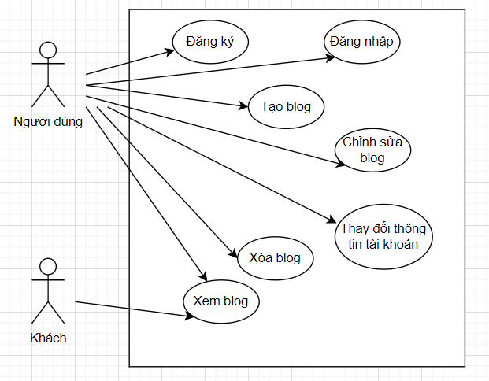

## 2.2 Đặc tả use-case

### A. Các use case trong hệ thống

|  |  |  |  |
| --- | --- | --- | --- |
| STT | Mã usecase | Tên use case | Tác nhân |
|  | UC001 | Đăng kí | Khách |
|  | UC002 | Đăng nhập | Người dùng |
|  | UC003 | Xem blog | Khách, Người dùng |
|  | UC004 | Tìm blog theo tác giả | Khách, Người dùng |
|  | UC005 | Tạo blog | Người dùng |
|  | UC006 | Chỉnh sửa blog | Người dùng |
|  | UC007 | Xóa blog | Người dùng |
|  | UC008 | Thay đổi thông tin cá nhân | Người dùng |
|  | UC009 | Đăng xuất | Người dùng |

### Đặc tả use case UC001 “Đăng kí”

|  |  |  |  |
| --- | --- | --- | --- |
| **Mã Use case** | UC001 | **Tên Use case** | Đăng kí |
| **Tác nhân** | Khách | | |
| **Mô tả** | Cho phép một khách mới đăng kí tài khoản trên hệ thống | | |
| **Tiền điều kiện** | Không | | |
| **Luồng sự kiện chính**  **(Thành công)** | |  |  |  | | --- | --- | --- | | **STT** | **Thực hiện bởi** | **Hành động** | |  | Khách hàng | Cung cấp thông tin về người dùng thông tin cần cho việc đăng nhập | |  | Hệ thống | Kiểm tra các trường thông tin cần thiết đã được nhập chưa | |  | Hệ thống | Kiểm tra cú pháp các thông tin | |  | Hệ thống | Kiểm tra tính duy nhất của usename và email | |  | Hệ thống | Lưu thông tin và thông báo thành công | | | |
| **Luồng sự kiện thay thế** | |  |  |  | | --- | --- | --- | | **STT** | **Thực hiện bởi** | **Hành động** | | 3a.1 | Hệ thống | thông báo lỗi: Cần nhập các trường bắt buộc. | | 3a.2 | Người dùng | Thực hiện từ bước 1. | | 4a.1 | Hệ thống | Thông báo lỗi: cú pháp sai | | 4a.2 | Người dùng | Thực hiện từ bước 1. | | 5a.1 | Hệ thống | Thông báo lỗi: username đã tồn tại | | 5a.2 | Người dùng | Thực hiện từ bước 1. | | | |
| **Hậu điều kiện** | Không | | |

* Dữ liệu đầu vào của thông tin cá nhân gồm các trường dữ liệu sau:

|  |  |  |  |  |  |
| --- | --- | --- | --- | --- | --- |
| **STT** | **Trường dữ liệu** | **Mô tả** | **Bắt buộc?** | **Điều kiện hợp lệ** | **Ví dụ** |
| 1. | Tên đăng nhập* |  | Có | Không chứa kí tự khoảng trắng | vanhung |
| 2. | Email |  | không | Tài khoản email tồn tại | hung@gmail.com |
| 3. | Mật khẩu |  | có | Mật khẩu có độ dài tối thiểu 8 kí tự | ToiLa12#$ |

### Đặc tả use case UC002 “Đăng nhập”

|  |  |  |  |
| --- | --- | --- | --- |
| **Mã Use case** | UC002 | **Tên Use case** | Đăng nhập |
| **Tác nhân** | Người dùng | | |
| **Mô tả** | Cho phép một người dùng có tài khoản truy cập vào hệ thống | | |
| **Tiền điều kiện** | Không | | |
| **Luồng sự kiện chính**  **(Thành công)** | |  |  |  | | --- | --- | --- | | **STT** | **Thực hiện bởi** | **Hành động** | |  | Người dùng | Cung cấp thông tin tài khoản gồm username, password | |  | Hệ thống | Kiểm tra nhập đủ các thông tin cần thiết | |  | Hệ thống | Kiểm tra thông tin có đúng quy tắc | |  | Hệ thống | Kiểm tra thông tin có tồn tại | |  | Hệ thống | Thông báo thành công | | | |
| **Luồng sự kiện thay thế** | |  |  |  | | --- | --- | --- | | **STT** | **Thực hiện bởi** | **Hành động** | | 3a.1 | Hệ thống | Thông báo nhập thiếu thông tin | | 3a.2 | Người dùng | Thực hiện từ bước 1. | | 4a.1 | Hệ thống | Thông báo nhập thông tin không đúng định dạng | | 4a.2 | Người dùng | Thực hiện từ bước 1. | | 5a.1 | Hệ thống | Thông báo thông tin nhập sai không tồn tại | | 5a.2 | Người dùng | Thực hiện từ bước 1. | | | |
| **Hậu điều kiện** | Không | | |

* Dữ liệu đầu vào của thông tin cá nhân gồm các trường dữ liệu sau:

|  |  |  |  |  |  |
| --- | --- | --- | --- | --- | --- |
| **STT** | **Trường dữ liệu** | **Mô tả** | **Bắt buộc?** | **Điều kiện hợp lệ** | **Ví dụ** |
|  | Username |  | Có | Không chứa dấu cách | hung |
|  | Mật khẩu |  | Có | Độ dài tối thiểu 8 kí tự, không chứa dấy cách. | ToiLa12#$ |

### Đặc tả use case UC003 “Xem blog”

|  |  |  |  |
| --- | --- | --- | --- |
| **Mã Use case** | UC003 | **Tên Use case** | Xem blog |
| **Tác nhân** | Bất cứ ai | | |
| **Mô tả** | Cho phép người dùng xem blog | | |
| **Tiền điều kiện** | Không có | | |
| **Luồng sự kiện chính**  **(Thành công)** | |  |  |  | | --- | --- | --- | | **STT** | **Thực hiện bởi** | **Hành động** | | 1. | Người dùng | Chọn vào blog muốn xem | | 2. | Hệ thống | Chuyển đến trang chứa bài viết | | | |
| **Luồng sự kiện lỗi** | |  |  |  | | --- | --- | --- | | **STT** | **Thực hiện bởi** | **Hành động** | | 2a | | 3a. | | | |
| **Hậu điều kiện** | Xem thông tin sản phẩm (UC004) | | |

### Đặc tả use case UC004 “Tìm blog theo tác giả”

|  |  |  |  |
| --- | --- | --- | --- |
| **Mã Use case** | UC004 | **Tên Use case** | Xem sản phẩm |
| **Tác nhân** | Bất cứ ai | | |
| **Mô tả** | Cho phép một người dùng tìm blog theo tác giả | | |
| **Tiền điều kiện** | Bắt đầu từ use case tìm kiếm sản phẩm (UC003) . | | |
| **Luồng sự kiện chính**  **(Thành công)** | |  |  |  | | --- | --- | --- | | **STT** | **Thực hiện bởi** | **Hành động** | | 1. | Người dùng | Chọn vào blog muốn xem | | 2. | Hệ thống | Hiển thị blog | | 3. | Người dùng | Chọn vào tên tác giả | | 4. | Hệ thống | Hiện thị các blog của tác giả đó | | | |
| **Hậu điều kiện** | Không | | |

### Đặc tả use case UC005 “Tạo blog”

|  |  |  |  |
| --- | --- | --- | --- |
| **Mã Use case** | UC005 | **Tên Use case** | Tạo blog |
| **Tác nhân** | Người dùng | | |
| **Mô tả** | Cho phép Người dùng tạo blog mới | | |
| **Tiền điều kiện** | Đã đăng nhập hệ thống | | |
| **Luồng sự kiện chính**  **(Thành công)** | |  |  |  | | --- | --- | --- | | **STT** | **Thực hiện bởi** | **Hành động** | |  | Người dùng | Vào trang write để viết bog | |  | Người dùng | Nhập vòa thông tin tiêu đề, ảnh chủ đề, nội dung blog | |  | Người dùng | Nhấn publish | |  | Hệ thống | Lưu cơ sở dữ liệu và đăng tải lên trang home | | | |

Dữ liệu đầu vào của blog gồm các trường dữ liệu sau:

|  |  |  |  |  |  |
| --- | --- | --- | --- | --- | --- |
| **STT** | **Trường dữ liệu** | **Mô tả** | **Bắt buộc?** | **Điều kiện hợp lệ** | **Ví dụ** |
| 1. | Tiêu đề | Tiêu đề của blog | Có | Không | Cách làm bánh chưng |
| 2. | Nội dung | Nội dung của blog | không |  | Bánh chưng |
| 3. | Thể loại | Thể loại của blog | không |  | Bánh chưng |
| 4. | Ảnh | Ảnh chủ đề | không | Đúng file đuôi png, jpg | Banhchung.png |

### Đặc tả use case UC006 “Chỉnh sửa blog”

|  |  |  |  |
| --- | --- | --- | --- |
| **Mã Use case** | UC006 | **Tên Use case** | Chỉnh sửa blog |
| **Tác nhân** | Người dùng đã có tài khoản | | |
| **Mô tả** | Thay đổi tiêu đề, nội dung của blog | | |
| **Tiền điều kiện** | không | | |
| **Luồng sự kiện chính**  **(Thành công)** | |  |  |  | | --- | --- | --- | | **STT** | **Thực hiện bởi** | **Hành động** | | 1 | Người dùng | Vào blog của mình | | 2 | Hệ thống | Hiện thị blog, đối với blog của người dùng sẽ có nút chỉnh sửa | | 3 | Người dùng | Chọn vào chỉnh sửa | | 4 | Người dùng | Sửa các trường thông tin tiêu đề, nội dung, thể loại | | 5 | Người dùng | Ấn nút lưu để lưu thông tin đã sửa | | 6 | Hệ thống | Cập nhật lại dữ liệu | | 7 | Người dùng | Có thể tiếp tục chỉnh sủa hoặc xem blog bình thường | | | |
| **Luồng sự kiện thay thế** | |  |  |  | | --- | --- | --- | | **STT** | **Thực hiện bởi** | **Hành động** | |  |  |  | | | |
| **Hậu điều kiện** | Danh sách sản phẩm trong giỏ hàng của khách hàng được cập nhật lại. | | |

Dữ liệu đầu vào của blog gồm các trường dữ liệu sau:

|  |  |  |  |  |  |
| --- | --- | --- | --- | --- | --- |
| **STT** | **Trường dữ liệu** | **Mô tả** | **Bắt buộc?** | **Điều kiện hợp lệ** | **Ví dụ** |
| 1. | Tiêu đề | Tiêu đề của blog | Có | Không | Cách làm bánh chưng |
| 2. | Nội dung | Nội dung của blog | không |  | Bánh chưng |
| 3. | Thể loại | Thể loại của blog | không |  | Bánh chưng |

### Đặc tả use case UC007 “Xóa blog”

|  |  |  |  |
| --- | --- | --- | --- |
| **Mã Use case** | UC007 | **Tên Use case** | Xóa blog |
| **Tác nhân** | Người dùng có tài khoản và đã tạo blog | | |
| **Mô tả** | Cho phép người dùng xóa sản phẩm khỏi giỏ hàng | | |
| **Tiền điều kiện** | Không | | |
| **Luồng sự kiện chính**  **(Thành công)** | |  |  |  | | --- | --- | --- | | **STT** | **Thực hiện bởi** | **Hành động** | | 1. | Người dùng | Vào blog của mình và xóa | | 2. | Hệ thống | Xóa bỏ blog và quay trở về trang home | | | |
| **Hậu điều kiện** | Không | | |

### Đặc tả use case UC008 “Thay đổi thông tin cá nhân”

|  |  |  |  |
| --- | --- | --- | --- |
| **Mã Use case** | UC008 | **Tên Use case** | Thay đổi thông tin cá nhân |
| **Tác nhân** | Người dùng | | |
| **Mô tả** | Cho phép người dùng thay đổi thông tin cá nhân | | |
| **Tiền điều kiện** | Người dùng đã đăng nhập thành công vào hệ thống | | |
| **Luồng sự kiện chính**  **(Thành công)** | |  |  |  | | --- | --- | --- | | **STT** | **Thực hiện bởi** | **Hành động** | | 1 | Người dùng | Vào mục setting | | 2 | Hệ thống | Hiện thị giao diện để khách hàng điền thông tin cá nhân như : tải ảnh, username, email, mật khẩu | | 3 | Người dùng | Điền đầy đủ thông tin cần thiết | | 4 | Hệ thống | Kiểm tra tên và email có bị trùng | | 5 | Hệ thống | Cập nhật database và ảnh hiển thị | |  |  |  | |  |  |  | |  |  |  | | | |
| **Luồng sự kiện thay thế** | |  |  |  | | --- | --- | --- | | **STT** | **Thực hiện bởi** | **Hành động** | | 4a. | Hệ thống | thông báo lỗi: Nhập các thông tin không hợp lệ | | 5a. | Hệ thống | Cập nhật ảnh bị lỗi | | | |
| **Hậu điều kiện** |  | | |

|  |  |  |  |  |  |
| --- | --- | --- | --- | --- | --- |
| **STT** | **Trường dữ liệu** | **Mô tả** | **Bắt buộc?** | **Điều kiện hợp lệ** | **Ví dụ** |
| 1. | Tên đăng nhập* |  | Có | Không chứa kí tự khoảng trắng | vanhung |
| 2. | Email |  | không | Tài khoản email tồn tại | hung@gmail.com |
| 3. | Mật khẩu |  | có | Mật khẩu có độ dài tối thiểu 8 kí tự | ToiLa12#$ |
| 4. | Ảnh đại diện |  | không |  |  |

### Đặc tả use case UC009 “Đăng xuất”

|  |  |  |  |
| --- | --- | --- | --- |
| **Mã Use case** | UC0015 | **Tên Use case** | Đăng xuất |
| **Tác nhân** | Người dùng | | |
| **Mô tả** | Đăng xuất | | |
| **Tiền điều kiện** | Người dùng đã đăng nhập | | |
| **Luồng sự kiện chính**  **(Thành công)** | |  |  |  | | --- | --- | --- | | **STT** | **Thực hiện bởi** | **Hành động** | | 1. | Người dùng | Yêu cầu đăng xuất | | 2. | Hệ thống | Đăng xuất | |  |  |  | |  |  |  | |  |  |  | | | |
| **Luồng sự kiện lỗi** | |  |  |  | | --- | --- | --- | | **STT** | **Thực hiện bởi** | **Hành động** | | 1 | Hệ thống | Không có | | | |
| **Hậu điều kiện** | 1. Không | | |

## 2.3 Yêu cầu phi chức năng

* **Tính dễ dùng:**
* Giao diện đơn giản, thân thiện
* Đảm bảo việc sử dụng dễ dàng đối với người dùng không có nhiều kiến thức về CNTT
* **Tính ổn định:**
* Hệ thống hoạt động 24/7.
* **Hiệu suất:**
* Các tác vụ quản lý truy xuất đến CSDL trong thời gian thực, cập nhật liên tục với độ trễ không quá 10 giây.
* **Sự hỗ trợ:**
* Không có
* **Các ràng buộc thiết kế**
* Sử dụng ngôn ngữ lập trình Javascript
* Sử dụng hệ quản trị cơ sở dữ liệu MongoDB
* Phát triển trên nền tảng web

# Chương 3: Thiết kế chương trình

## 3.1 Fron-end

### Công nghệ chính ReactJs

**ReactJS** được hiểu nôm na là một thư viện trong đó có chứa nhiều JavaScript mã nguồn mở và cha đẻ của **ReactJS** đó chính là một ông lớn với cái tên ai cũng biết đó chính là Facebook. Mục đích của việc tạo ra **ReactJS** là để tạo ra những ứng dụng website hấp dẫn với tốc độ nhanh và hiệu quả cao với những mã hóa tối thiểu. Và mục đích chủ chốt của **ReactJS** đó chính là mỗi website khi đã sử dụng **ReactJS** thì phải chạy thật mượt thật nhanh và có khả năng mở rộng cao và đơn giản thực hiện.

### Các page chính của hệ thống

* Home - Trang home chứa các posts, các thông tin, giao diện chính của website
* Single - Bài viết
* Write - Tạo bài viết
* Settings - Thông tin người dùng
* Register - Đăng ký
* Login - Đăng nhập

### Các component chính được xuất hiện trên các page

* Header
* Posts
* Post
* SinglePost
* Topbar

Front-end nhận dữ liệu từ phía Back-end

## 3.2 Back-end

### Công nghệ chính: Nodejs , ExpressJs

**Expressjs** là một framework được xây dựng trên nền tảng của **Nodejs**. Nó cung cấp các tính năng mạnh mẽ để phát triển web hoặc mobile. **Expressjs** hỗ trợ các method HTTP và midleware tạo ra API vô cùng mạnh mẽ và dễ sử dụng.

### Model

* User

username: tên đăng nhập

password: mật khẩu

email: email

profilePic: ảnh đại diện

* Post

title: tiêu đề của bài viết

desc: nội dung bài viết

photo: ảnh chủ đề bài viết

username: tên tác giả

categories: thể loại

* Category

name: tên thể loại

Phía back-end kết nối với Database bằng các API thông qua Router kết nối với hệ quản trị cơ sở dữ liệu MongoDB

## 3.3 Cơ sở dữ liệu

### Cơ sở dữ liệu: MongoDB

**MongoDB** là một database hướng tài liệu (document), một dạng NoSQL database. Vì thế, MongoDB sẽ tránh cấu trúc table-based của relational database để thích ứng với các tài liệu như JSON. [**MongoDB**](https://topdev.vn/viec-lam-it/mongodb-kt90) sử dụng lưu trữ dữ liệu dưới dạng Document JSON nên mỗi một collection sẽ các các kích cỡ và các document khác nhau. Các dữ liệu được lưu trữ trong document kiểu JSON nên truy vấn sẽ rất nhanh.

## 4.3 Thiết kế giao diện

#### 1. Giao diện đăng kí

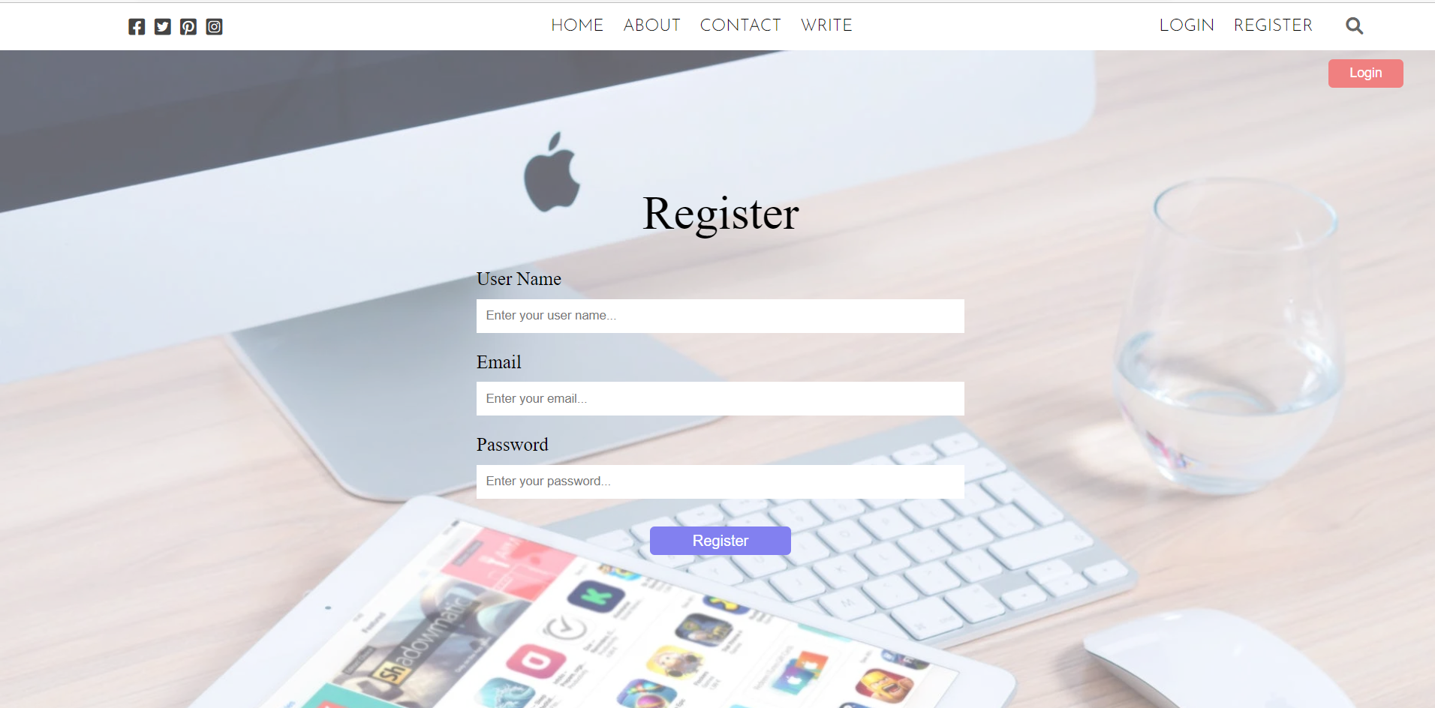

#### 2. giao diện Đăng nhập

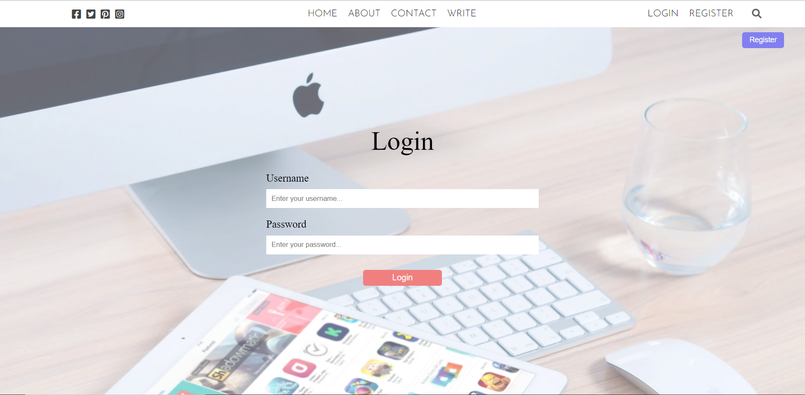

#### 3. Giao diện Home

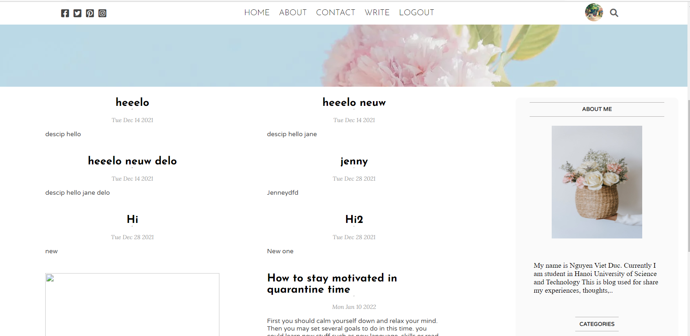

#### 4. Giao diện Bài viết Blog

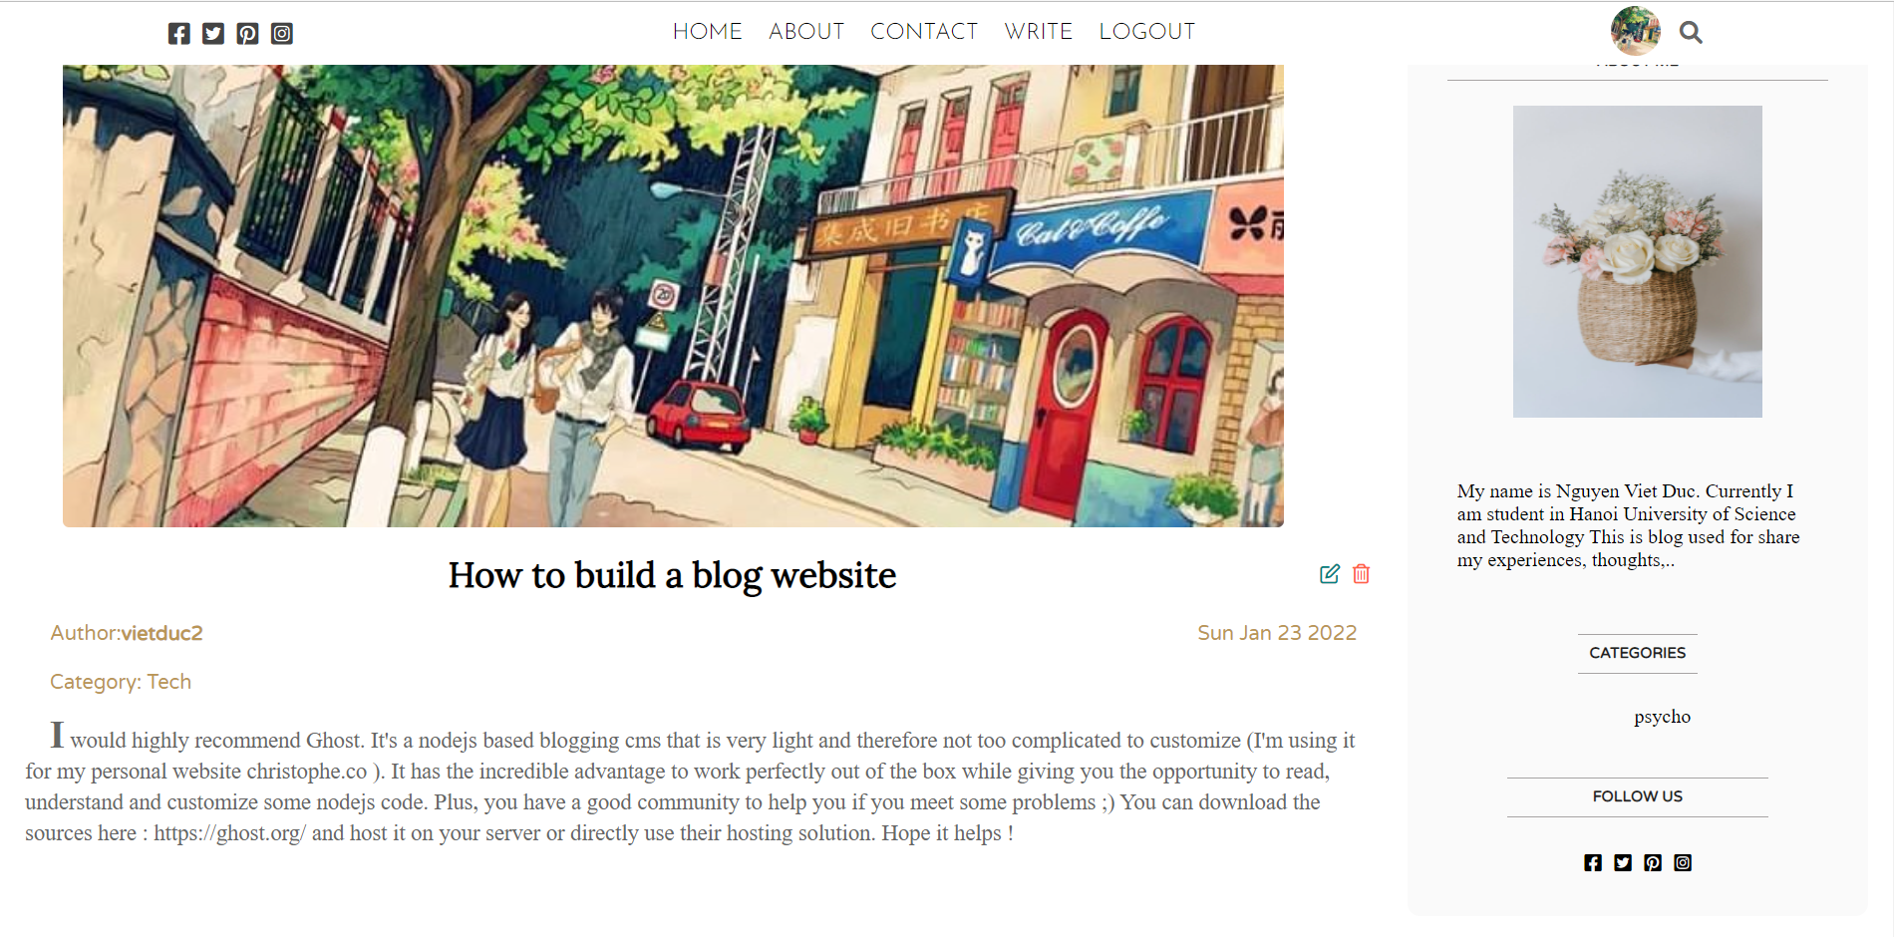

#### 5. Giao diện tạo bài viết

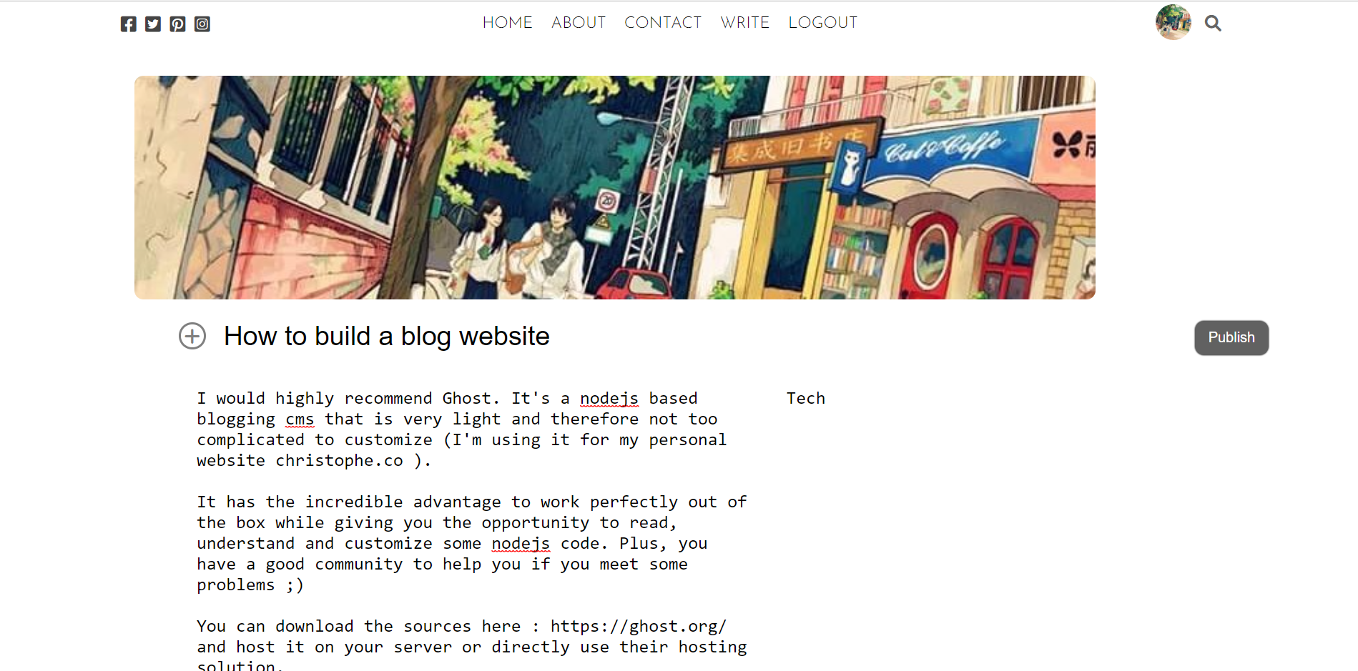

#### 6. Giao diện thông tin cá nhân

